[ 파이썬 기반의 정적 수집 실습(4) ] - 정적 수집 수행평가

제출 파일명 : lab4.ipynb

메일제목 : PYTHON-성명-lab4

https://comic.naver.com/genre/bestChallenge.nhn 페이지의 웹툰정보를 추출해서 title, summary 그리고 rating 정보를 각각 화면에 출력한다. 10개 페이지까지 진행한다.(아래 화면 참조)

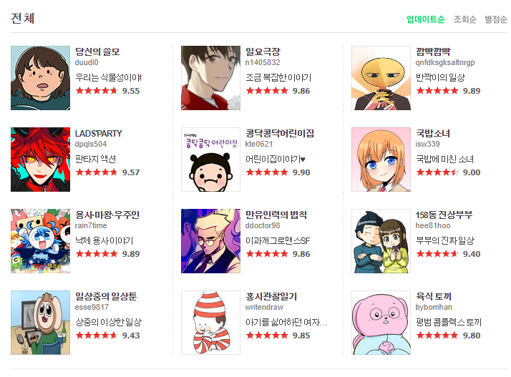

:



[ 실행 결과 ]

